Бассейн  Леонов | База данных «Бассейн» должна хранить информацию о продаже абонементов на занятия в бассейне. Требуется хранить данные:  - О типах абонементов (Наименование, описание, стоимость, срок действия).  - О клиентах (ФИО, дата рождения, адрес, телефон).  - О заключении договоров с клиентами на покупку абонемента определенного типа с указанием даты и времени покупки.  - О персональных тренировках с клиентами с указанием даты и времени тренировки, стоимости и ФИО инструктора по плаванию.

База данных «Бассейн» включает в себя 4 отношения:
- Абонементы (Название, Описание, Стоимость, Срок действия);
- Клиенты(Номер договора, ФИО, Дата рождения, Адрес, Телефон);
- Договор(Номер договора, ФИО клиента, Название абонемента, Дата и время покупки);
- Персональные тренировки(ФИО клиента, Дата и время тренировки, Стоимость, ФИО инструктора).

Рассмотрим отношение «Абонементы»:
В данном отношении используются 4 атрибута: Название, Описание, Стоимость, Срок действия.
Чтобы определить, какой тип данных использовать для атрибута «Название абонемента» представим, что название будет варьироваться в четырех значениях, а именно: «Разовый», «Месячный», «Квартальный», «Годовой». Максимальная длина слова 11 букв, поэтому будем использовать nvarchar(11). Этот тип обеспечит хранение текстовых строк длиной 11 символов в формате Unicode, при этом для объектов будет отводится ровно столько памяти, сколько реально занимает значение. Запретим использование NULL значений, так как будем считать, что названия абонементов типизированы и требуют наличия.
Атрибут «Описание» будет использовать тип данных ntext, так как будет хранить некое описание абонемента. Его длина зависит от фантазии автора описания. Будем допускать, что у заказчика хорошая фантазия на это. Тип ntext позволит хранить данные из 65 536 символов в двухбайтовом представлении символов, что позволяет хранить текст практически на любом национальном языке.
Атрибут «Стоимость» будет использовать тип данных smallmoney. Этот тип данных является компактным вариантом типа данных money.
Атрибут «Срок действия» будет использовать тип данных date.
Рассмотрим первичный ключ таблицы. Первичный ключ будет состоять только из «Названия абонемента».

Рассмотрим отношение «Клиенты»:
В этом отношении будет использоваться первичный ключ «Номер договора».
Атрибут «ФИО» будет использовать тип данных nvarchar.
Атрибут «Дата рождения» будет использовать тип данных date.
Атрибут «Адрес» будет использовать тип данных nvarchar.
Атрибут «Телефон» будет использовать тип данных int.

Рассмотрим отношение «Договор»:
Добавим в это отношение идентификатор «Номер договора», который будет являться первичным ключом для данного отношения, так как ФИО, название абонемента и Дата и время покупки не сможет поддержать целостность. Допустим, один и тот же клиент покупает в один и тот же день, в одно и тоже время 10 разовых абонементов. ФИО клиента, название абонемента и время и дата покупки будет одинаковое. Номер договора позволит сохранить целостность этого отношения.
Атрибут «Номер договора» будет использовать тип данных int. Является идентификатором.
Атрибут «ФИО клиента» будет использовать тип данных nvarchar.
Атрибут «Название абонемента» будет использовать тип данных nvarchar.
Атрибут «Дата и время покупки» будет использовать тип данных datetime.

Рассмотрим отношение «Персональные тренировки»:
Первичным ключом в этом отношении будет являться ФИО клиента.
Атрибут «ФИО клиента» будет использовать тип данных nvarchar.
Атрибут «Дата и время тренировки» будет использовать тип данных datetime.
Атрибут «стоимость» будет использовать тип данных smallmoney.
Атрибут «ФИО инструктора» будет использовать тип данных nvarchar.

Построим диаграмму базы данных (рисунок 1).
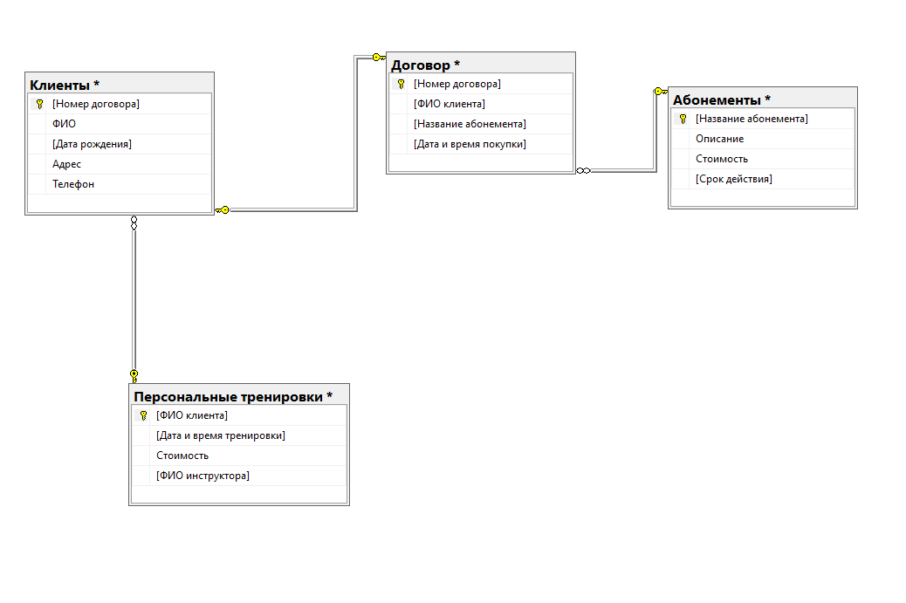
Рисунок 1 — Диаграмма базы данных

Номер договора | ФИО | Дата рождения | Адрес | Телефон
1 | Шубин Кассиан Федотович | 24.05.1986 | ул. Новоселов д.12, кв. 198 | 7(920)165-20-03
2 | Самойлов Николай Ростиславович | 12.12.1992 | ул. Щедрина д.7, кв.286 | 7(920)780-93-56
3 | Овчинников Мартын Георгьевич | 07.07.2004 | ул. Пушкина, д. 33, кв. 54 | 7(920)258-02-28
4 | Гусев Ефим Куприянович | 17.01.1973 | ул. Маяковского, д. 9, кв. 78 | 7(920)719-49-88
5 | Корнилов Георгий Станиславович | 18.09.2003 | ул. Циалковского д. 31, кв. 5 | 7(920)444-44-75
6 | Ильина Святослава Наумовна | 06.05.2002 | ул. Полевая д. 56, кв. 84 | 7(920)652-01-88
7 | Николаева Аурелия Созоновна | 09.08.1970 | ул. Дзержинского д. 66, кв. 38 | 7(920)474-79-20
8 | Наумова Лаура Григорьевна | 31.03.1955 | ул. Пойменная д. 20, кв. 10 | 7(920)401-48-96
9 | Носова Версавия Серапионовна | 11.02.1978 | ул. Баженова д. 13, кв. 23 | 7(920)408-87-31
10 | Максимова Ева Богдановна | 17.11.2010 | ул. Декабристов д. 61, кв. 2 | 7(920)934-01-24

Номер договора | ФИО клиентам | Название абонемента | Дата и время покупки
1 | Шубин Кассиан Федотович | Разовый | 29.12.2020 08:55
2 | Самойлов Николай Ростиславович | Месячный | 22.12.2020 07:27
3 | Овчинников Мартын Георгьевич | Годовой | 21.12.2020 20:06
4 | Гусев Ефим Куприянович | Месячный | 25.12.2020 15:17
5 | Корнилов Георгий Станиславович | Месячный | 01.12.2020 21:25
6 | Ильина Святослава Наумовна | Квартальный | 10.11.2020 01:51
7 | Николаева Аурелия Созоновна | Годовой | 02.12.2020 22:12
8 | Наумова Лаура Григорьевна | Годовой | 08.12.2020 03:57
9 | Носова Версавия Серапионовна | Разовый | 27.12.2020 13:18
10 | Максимова Ева Богдановна | Разовый | 15.12.2020 23:27

Название абонемента | Описание | Стоимость | Срок действия
Годовой |  | 12 000 | 1 год
Квартальный |  | 4 000 | 3 месяца
Месячный |  | 2 000 | 1 месяц
Разовый |  | 500 | 1 занятие

ФИО клиента | Дата и время тренировки | Название абонемента | Дата и время покупки
Шубин Кассиан Федотович | 25.10.2020 | Разовый | 29.12.2020 08:55
Самойлов Николай Ростиславович | 17.05.2020 | Месячный | 22.12.2020 07:27
Овчинников Мартын Георгьевич | 26.06.2020 | Годовой | 21.12.2020 20:06
Гусев Ефим Куприянович | 27.06.2020 | Месячный | 25.12.2020 15:17
Корнилов Георгий Станиславович | 30.05.2020 | Месячный | 01.12.2020 21:25
Ильина Святослава Наумовна | 07.01.2020 | Квартальный | 10.11.2020 01:51
Николаева Аурелия Созоновна | 08.03.2020 | Годовой | 02.12.2020 22:12
Наумова Лаура Григорьевна | 12.09.2020 | Годовой | 08.12.2020 03:57
Носова Версавия Серапионовна | 21.09.2020 | Разовый | 27.12.2020 13:18
Максимова Ева Богдановна | 11.07.2020 | Разовый | 15.12.2020 23:27

